548. Определить поглощательную способность а серого тела, для которого температура, измеренная радиационным пирометром, T_{рад}= 1,4 кК, тогда как истинная температура Т тела равна 3,2 кК.

T_{рад}= 1,4 кК  T=3.2кК | Энергия, излучаемая за 1 сек единицей поверхности тела, определяется формулой Стефана-Больцмана: 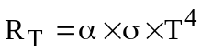, где σ=5.67×10⁻⁸ Вт/м²К⁴, T – температура вольфрама.  Энергия, поглощаемая за 1 сек единицей поверхности пирометра, определяется формулой Стефана-Больцмана: 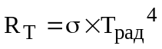.  Энергия излучаемая телом равна энергии поглощенной пирометром, поэтому 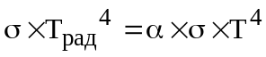, откуда 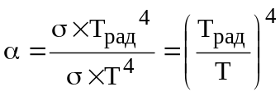.  Подставляем числа. 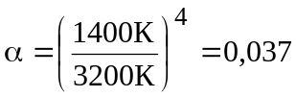.
T = ?

